Ngày soạn:
Ngày dạy :
CHƯƠNG III: PHƯƠNG PHÁP TỌA ĐỘ TRONG MẶT PHẲNG
BÀI 3: PHƯƠNG TRÌNH ĐƯỜNG THẲNG
Thời gian thực hiện: 3 tiết
I. MỤC TIÊU
1. Kiến thức:
 | Yêu cầu cần đạt | STT
Kiến thức | Mô tả được phương trình tổng quát và phương trình tham số của đường thẳng trong mặt phẳng tọa độ | (1)
Kỹ năng | Thiết lập được phương trình đường thẳng trong mặt phẳng khi biết : Một điểm và một véc tơ pháp tuyến, một điểm và một véc tơ chỉ phương, biết hai điểm của đường thẳng. | (2)
Kỹ năng | Giải thích được mối liên hệ giữa đồ thị hàm số bậc nhất và đường thẳng trong mặt phẳng tọa độ | (3)
Kỹ năng | Vận dụng được kiến thức về phương trình đường thẳng để giải một số bài toán liên quan đến thực tiễn ( ví dụ bài toán về chuyển động ...) | (4)

2. Năng lực:

Năng lực | YCCĐ |  | STT
Năng lực tư duy và lập luận toán học | Giải thích được cách thiết lập phương trình đường thẳng khi biết một điểm và một véc tơ chỉ phương, một điểm và một véc tơ pháp tuyến, hai điểm |  | (5)
Năng lực giải quyết vấn đề toán học | - Nhận biết, phát hiện được véc tơ chỉ phương ( Hoạt động 1 ) và véc tơ pháp tuyến ( Hoạt động 3 )  - Nhận biết, phát hiện được phương trình tham số ( Hoạt động 2 ) và Phương trình tổng quát ( Hoạt động 4 ) |  | (6)
Năng lực giải quyết vấn đề toán học | - Sử dụng kiến thức về phương đường thẳng viết được phương trình đường thẳng khi biết: Một điểm và một véc tơ pháp tuyến, một điểm và một véc tơ chỉ phương, hai điểm. |  | (7)
Năng lực mô hình hóa toán học. | - Xác định tổng chi phí lắp đặt và sử dụng Internet trong 12 tháng đầu tiên. |  | (8)
Năng lực tự chủ và tự học |  | - Tự giải quyết các bài tập trắc nghiệm ở phần luyện tập và bài tập về nhà. | (9)
Năng lực giao tiếp và hợp tác |  | - Tương tác tích cực của các thành viên trong nhóm khi thực hiện nhiệm vụ hợp tác. | (10)

3. Về phẩm chất:

 | Yêu cầu cần đạt | STT
Trách nhiệm | - Có ý thức hỗ trợ, hợp tác với các thành viên trong nhóm để hoàn thành nhiệm vụ. | (11)
Nhân ái | - Có ý thức tôn trọng ý kiến của các thành viên trong nhóm khi hợp tác. | (12)
II. THIẾT BỊ DẠY HỌC VÀ HỌC LIỆU
1. Giaó viên: giáo án, máy chiếu, phiếu học tập, giấy màu, giấy A0, bút lông, kéo...
2. Học sinh : Sách giáo khoa, vở ghi, dụng cụ học tập, máy tính cầm tay .
III. TIẾN TRÌNH DẠY HỌC :
Hoạt động | Mục tiêu | Nội dung | PPDH, KTDH | Sản phẩm | Công cụ đánh giá
Hoạt động mở đầu
1.Hoạt động 1 : Xác định vấn đề |  | - Khái niệm đường  thẳng.  - Đường thẳng được xác  định khi biết hai điểm phân biệt đã cho.  - Phương trình 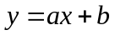 (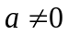). | - Phương pháp giải quyết vấn đề, hợp tác .  - Kĩ thuật giao nhiệm vụ . | Phiếu trả lời của cá nhân học sinh | Câu hỏi và đáp án
Hoạt động hình thành kiến thức
Hoạt động 2.1: Véc tơ chỉ phương của đường thẳng | (1),(6),  (10),  (11),  (12) | - Định nghĩa vectơ chỉ phương của một đường thẳng.  - Xác định được một vectơ là vec tơ chỉ phương hay không phải là vectơ chỉ phương của một đường thẳng.  - Mối quan hệ của các VTCP cùng một đường thẳng . | - Phương pháp giải quyết vấn đề, hợp tác .  - Kĩ thuật giao nhiệm vụ . | Phiếu trả lời của cá nhân học sinh | Câu hỏi và đáp án
Hoạt động 2.2 : Phương trình tham số của đường thẳng | (1) , (2),(5),  (6),(7),  (11),(12) | - Định nghĩa phương trình tham số của đường thẳng .  - Xác định phương trình tham số của đường thẳng khi biết điểm và vectơ . | - Phương pháp giải quyết vấn đề.  - Kĩ thuật phòng tranh | Phiếu trả lời của cá nhân học sinh | Bảng kiểm
Hoạt động 3.1 : vectơ pháp tuyến của đường thẳng | (1),(6),  (10),  (11),  (12) | - Định nghĩa vectơ pháp tuyến của đường thẳng  - Xác định được VTPT của đường thẳng.  - Mối quan hệ giữa các vectơ là VTPT của cùng một đường thẳng | - Phương pháp giải quyết vấn đề, hợp tác .  - Kĩ thuật giao nhiệm vụ . | Phiếu trả lời của cá nhân học sinh | Câu hỏi và đáp án
Hoạt động 3.2 : Phương trình tổng quát của đường thẳng | (1) , (2),(5),  (6),(7),  (11),(12) | - Định nghĩa phương trình tổng quát của đường thẳng .  - Xác định các yếu tố của phương trình tổng quát đường thẳng .  - Xác định phương trình tổng quát khi biết các yếu tố: tọa độ điểm và VTPT | - Phương pháp giải quyết vấn đề.  - Kĩ thuật phòng tranh | Phiếu trả lời của cá nhân học sinh | Bảng kiểm
Hoạt động 3.3: Những dạng đặc biệt của phương trình đường thẳng. | (1) , (2),(3),(5),  (6),(7),(10)  (11),(12) | - Những trường hợp đặc biệt của phương trình đường thẳng | - Phương pháp giải quyết vấn đề, hợp tác .  - Kĩ thuật giao nhiệm vụ . | Phiếu trả lời của cá nhân học sinh | Câu hỏi và đáp án
Hoạt động luyện tập
Hoạt động 3.1 : Luyện tập Lập phương trình đường thẳng đi qua một điểm và biết véc tơ pháp tuyến | (1) , (2),(5),  (6),(7),(9),  (10)  (11),(12) | - Thiết lập phương trình tổng quát , phương trình tham số của đường thẳng khi biết hai yếu tố là điểm và vectơ | - Phương pháp giải quyết vấn đề, hợp tác .  - Kĩ thuật giao nhiệm vụ . | Phiếu trả lời của cá nhân học sinh | Câu hỏi và đáp án
Hoạt động 3.2 : Luyện tập Lập phương trình đường thẳng đi qua một điểm và biết véc tơ chỉ phương. | (1) , (2), (5),  (6),(7),(9),  (10)  (11),(12) | - Thiết lập phương trình tổng quát , phương trình tham số của đường thẳng khi biết hai yếu tố là điểm và vectơ | - Phương pháp giải quyết vấn đề, hợp tác .  - Kĩ thuật giao nhiệm vụ . | Phiếu trả lời của cá nhân học sinh | Câu hỏi và đáp án
Hoạt động 3.3 : Luyện tập Lập phương trình đường thẳng đi qua hai điểm | (1) , (2),(5),  (6),(7),(9),  (10)  (11),(12) | - Xác định được vectơ của đường thẳng khi biết hai điểm.  - Viết được phương trình đường thẳng | - Phương pháp giải quyết vấn đề, hợp tác .  - Kĩ thuật giao nhiệm vụ . | Phiếu trả lời của cá nhân học sinh | Câu hỏi và đáp án
Hoạt động vận dụng
Hoạt động vận dụng | (1), (2),(4),  (8),(9),  (10),(11),  (12) | Sử dụng mô hình hóa Toán học thông qua việc tìm tổng chi phí lắp đặt và sử dụng Internet trong 12 tháng đầu tiên.  ● Giải quyết một số bài toán ứng dụng phương trình đường thẳng trong thực tế.
1.HOẠT ĐỘNG 1: XÁC ĐỊNH VẤN ĐỀ
a/ Mục tiêu:
+) Tạo sự tò mò, gây hứng thú cho học sinh khi tìm hiểu về “ Phương trình đường thẳng”
+) Học sinh nhớ lại các kiến thức cơ bản về đường thẳng.
+) Học sinh mong muốn biết phương trình đường thẳng trong hệ tọa độ.
b/ Tổ chức thực hiện
1. Nội dung và sản phẩm
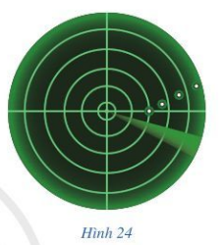
+) Hỏi 1: Hình ảnh của máy bay trên gợi cho em đến khái niệm hình học nào?
+) Hỏi 2: Em đã biết đường thẳng được xác định khi nào ?
+) Hỏi 3: Nêu phương trình đường thẳng mà em đã biết?
+) Hỏi 4: Ngoài phương trình đường thẳng em đã biết, còn có cách nào để thể hiện phương trình đường thẳng đó nữa không?
2. Thực hiện nhiệm vụ
Giao nhiệm vụ : GV nêu câu hỏi
Thực hiện nhiệm vụ : HS suy nghĩ độc lập
Sản phẩm: Câu trả lời của HS
- Khái niệm đường thẳng.
- Đường thẳng được xác định khi biết hai điểm phân biệt đã cho.
- Phương trình ().
3 . Báo cáo, thảo luận:
- GV gọi lần lượt 4 hs, trả lời câu hỏi
- Các học sinh khác nhận xét, bổ sung để hoàn thiện câu trả lời.
4. Kết luận, nhận định:
● GV đánh giá thái độ làm việc, phương án trả lời của học sinh, ghi nhận và tổng hợp kết quả.
● GV đặt vấn đề : Hình 24 minh họa hình ảnh đường bay của máy bay trên màn hình ra đa của bộ phận không lưu. Để xác định vị trí của máy bay tại những thời điểm quan trọng ( Chẳng hạn 30s, 60s, 90s, 120s ), người ta phải lập phương trình đường thẳng mô tả đường bay. Vậy Ngoài dạng thì đường thẳng còn dạng phương trình nào không? Bài học hôm nay ta sẽ giải quyết vấn đề này.
HOẠT ĐỘNG 2: HÌNH THÀNH KIẾN THỨC MỚI
Hoạt động 2.1: Véc tơ chỉ phương của đường thẳng
a) Mục tiêu: Hình thành định nghĩa vecto chỉ phương của đường thẳng.
b) Tổ chức thực hiện
1. Nội dung:
Câu hỏi thảo luận: Trong mặt phẳng tọa độ Oxy, cho đường thẳng . Vẽ véc tơ ( với 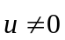) có giá song song hoặc trùng với đường thẳng .
2. Thực hiện nhiệm vụ
Giao nhiệm vụ : GV nêu câu hỏi
Thực hiện nhiệm vụ : HS suy nghĩ độc lập
Sản phẩm:
I/ Phương trình tham số của đường thẳng
1. Vecto chỉ phương của đường thẳng
Vectơ được gọi là vectơ chỉ phương của đường thẳng Δ nếu và giá của song song hoặc trùng với .
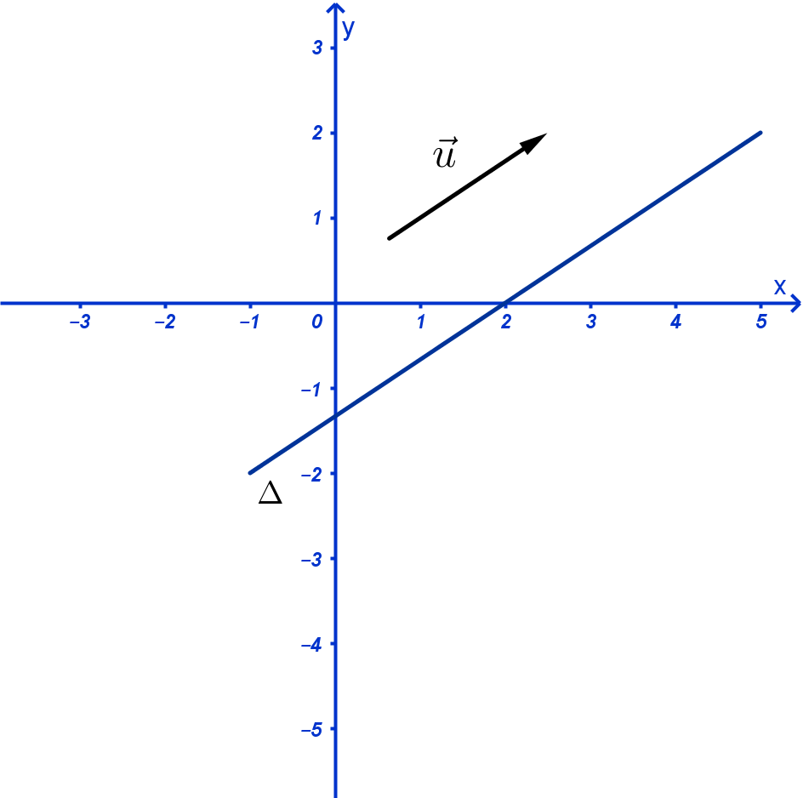
H2: Một đường thẳng có bao nhiêu vecto chỉ phương ?
H3: Nêu điều kiện để xác định được một đường thẳng liên quan đến VTCP.
Nhận xét:
- Nếu là một vectơ chỉ phương của đường thẳng thì vectơ 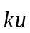, 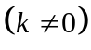 cũng là một vectơ chỉ phương của đường thẳng Δ.
- Một đường thẳng được hoàn toàn xác định nếu biết một điểm và một vectơ chỉ phương của đường thẳng đó.
3 : Báo cáo, thảo luận:
- GV gọi học sinh lên bảng thực hiện.
- Các học sinh khác nhận xét, bổ sung để hoàn thiện câu trả lời.
4: Kết luận, nhận định:
- GV chốt : Vectơ được gọi là vectơ chỉ phương của đường thẳng Δ nếu và giá của song song hoặc trùng với .
Hoạt động 2.2 : Phương trình tham số của đường thẳng
a) Mục tiêu: Hình thành công thức và biết cách viết phương trình tham số của đường thẳng khi biết một điểm và một vecto chỉ phương và vận dụng vào bài toán
b) Tổ chức thực hiện : ( Kỹ thuật phòng tranh )
1. Nội dung: Câu hỏi thảo luận
Trong mặt phẳng tọa độ , cho đường thẳng Δ đi qua điểm 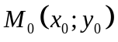 và có véc tơ chỉ phương 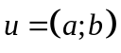. Xét điểm 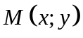nằm trên ( hình 26 )
a/ Nhận xét về phương của hai véc tơ và 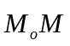
b/ Chứng minh có số thực t sao cho 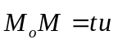
c/ Biểu diễn tọa độ của điểm M qua tọa độ của điểm 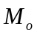 và tọa độ của véc tơ chỉ phương.
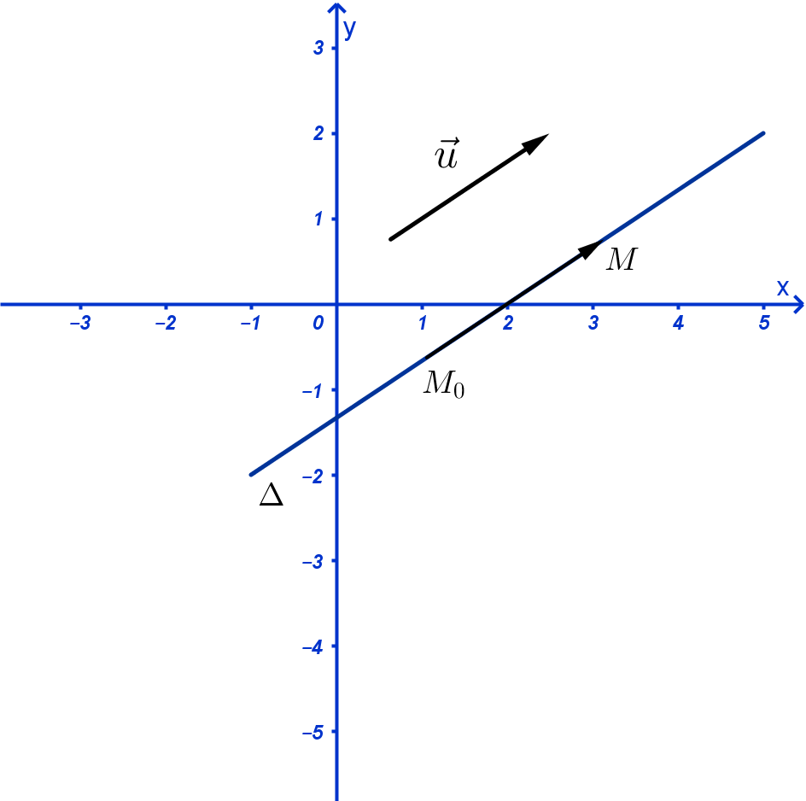
2. Thực hiện nhiệm vụ
● GV trình chiếu câu hỏi thảo luận
● GV chia lớp thành 6 nhóm và phát mỗi nhóm 1 tờ giấy A0
● HS thảo luận và phân công nhau cùng viết các kiến thức trên phiếu học tập theo hoạt động cá nhân, sau đó thống nhất trong tổ để ghi ra kết quả của nhóm vào tờ A0
● Giáo viên đi đến các nhóm quan sát các nhóm quan sát các nhóm hoạt động, đặt câu hỏi gợi ý cho các nhóm khi cần thiết.

Sản phẩm:
Hệ 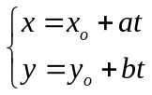 ( 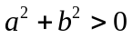 và t là tham số ) được gọi là phương trình tham số của đường thẳng đi qua 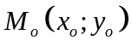 và nhận làm véc tơ chỉ phương.
Nhận xét :
● Với mỗi giá trị của t, ta xác định được một điểm trên đường thẳng . Ngược lại, với mỗi điểm trên đường thẳng , ta xác định được một giá trị cụ thể của t.
● Véc tơ là một véc tơ chỉ phương của .
3 : Báo cáo, thảo luận:
● Hs treo phiếu học tập tại vị trí của nhóm và báo cáo
4: Kết luận, nhận định:
● GV nhận xét các nhóm: Quan sát hoạt động của các nhóm và đánh giá thông qua bảng kiểm
Bảng kiểm
Yêu cầu | Có | Không | Đánh giá năng lực
Tự giác, chủ động trong hoạt động nhóm |  |  | Giao tiếp
Bố trí thời gian hợp lý |  |  | Giao tiếp
Hoàn thành hoạt động nhóm đúng hạn |  |  | Giao tiếp
Thảo luận và đóng góp ý kiến của các thành phần |  |  | Giao tiếp
● Giáo viên chốt:
Hệ ( và t là tham số ) được gọi là phương trình tham số của đường thẳng đi qua và nhận làm véc tơ chỉ phương.
Hoạt động 3. 1 Vecto pháp tuyến của đường thẳng
a/ Mục tiêu:
● Hình thành định nghĩa vecto pháp tuyến của đường thẳng.
b/ Tổ chức thực hiện
1. Nội dung:
Câu hỏi thảo luận: Trong mặt phẳng tọa độ Oxy, cho đường thẳng . Vẽ véc tơ 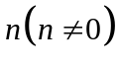 có giá vuông góc với đường thẳng .
2. Thực hiện nhiệm vụ
● GV nêu câu hỏi
HS suy nghĩ độc lập
Sản phẩm:
3. Vecto pháp tuyến của đường thẳng
Định nghĩa: Vecto được gọi là vecto pháp tuyến của đường thẳng nếu 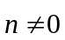 và giá của véc tơ vuông góc với đường thẳng .

Nhận xét
- Nếu là vectơ pháp tuyến của đường thẳng Δ thì vectơ 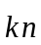, cũng là vectơ pháp tuyến của đường thẳng Δ.
- Một đường thẳng hoàn toàn được xác định nếu biết một điểm mà đường thẳng đi qua và một vectơ pháp tuyến của nó.
- Nếu đường thẳng có véc tơ chỉ phương là thì véc tơ 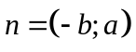là một véc tơ pháp tuyến của đường thẳng

3 . Báo cáo, thảo luận:
- GV gọi học sinh lên bảng thực hiện.
- Các học sinh khác nhận xét, bổ sung để hoàn thiện câu trả lời.
4. Kết luận, nhận định:
- GV chốt : Vecto được gọi là vecto pháp tuyến của đường thẳng nếu và giá của véc tơ vuông góc với đường thẳng .
Hoạt động 3.2. Phương trình tổng quát của đường thẳng
a/ Mục tiêu:
● Hình thành công thức phương trình tổng quát của đường thẳng, từ đó suy ra các trường hợp đặc biệt.
b) Tổ chức thực hiện
1. Nội dung: Câu hỏi thảo luận:
Trong mặt phẳng tọa độ Oxy, cho đường thẳng đi qua điểm và có véc tơ pháp tuyến 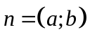. Xét điểm nằm trên .
a/ Nhận xét về phương của hai véc tơ và
b/ Tìm mối liên hệ giữa giữa tọa độ của điểm M với tọa độ của điểm và tọa độ của véc tơ pháp tuyến

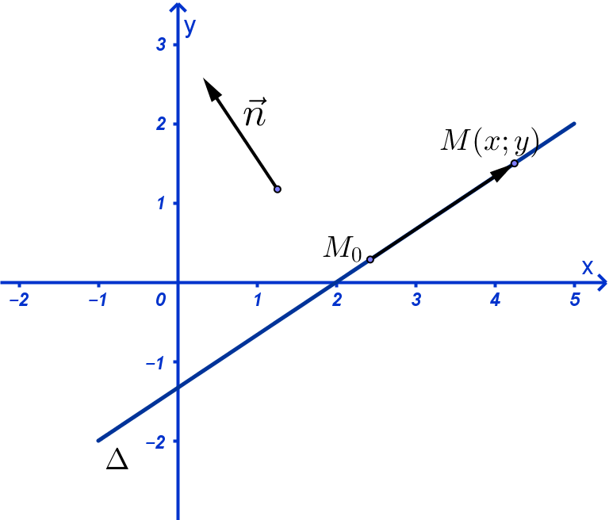
● GV nêu câu hỏi
HS suy nghĩ độc lập
Sản phẩm:
a. Định nghĩa: Phương trình với a và b không đồng thời bằng 0, được gọi là phương trình tổng quát của đường thẳng.
Nhận xét:
● Đường thẳng đi qua điểm và nhận làm véc tơ pháp tuyến có phương trình là:
● Mỗi phương trình 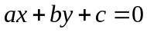 ( a và b không đồng thời bằng 0 ) đều xác định một đường thẳng trên mặt phẳng tọa độ nhận một véc tơ pháp tuyến
b. Ví dụ:
Ví dụ 2: Viết phương trình tổng quát của đường thẳng đi qua điểm 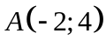 và có véc tơ pháp tuyến là 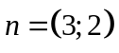
Ví dụ 3: VTPT 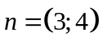; VTCP 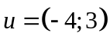.
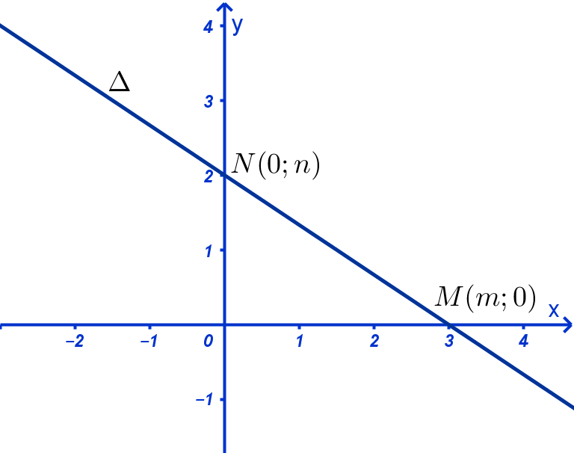
Ví dụ 4.
Áp dụng công thức phương trình đoạn chắn ta được phương trình đường thẳng  là:
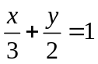

Hoạt động 3.3: Những dạng đặc biệt của phương trình đường thẳng.
a/ Mục tiêu:
- Hình thành các trường hợp đặc biệt của đường thẳng.
b/ Tổ chức thực hiện
1. Nôi dung: Câu hỏi thảo luận
Cho đường thẳng có phương trình tổng quát ( a hoặc b khác 0 )Nếu nhận xét về vị trí tương đối của đường thẳng với các trục tọa độ trong mỗi trường hợp sau:
a/ 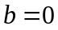 và b/ 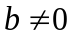 và 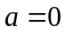 c/ và
● GV nêu câu hỏi
HS suy nghĩ độc lập
Sản phẩm:
Các trường hợp đặc biệt
Cho đường thẳng Δ có phương trình
- Nếu thì 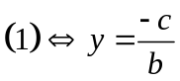 Đường thẳng này vuông góc với trục  tại điểm 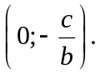
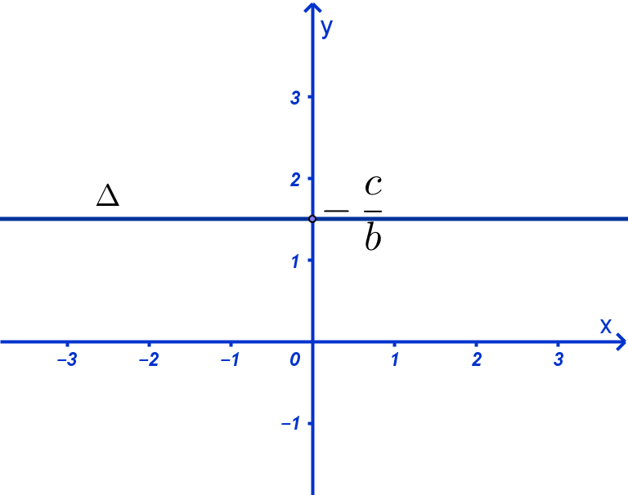
- Nếu thì 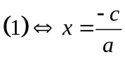 Đường thẳng này vuông góc với trục  tại điểm 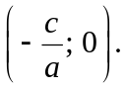
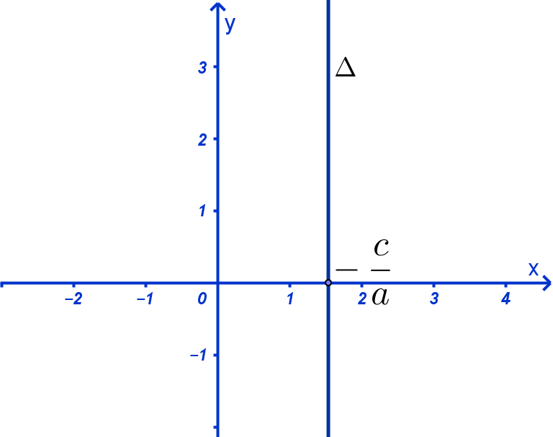
- Nếu 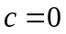 thì 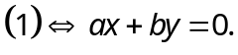Đường thẳng này đi qua gốc tọa độ.
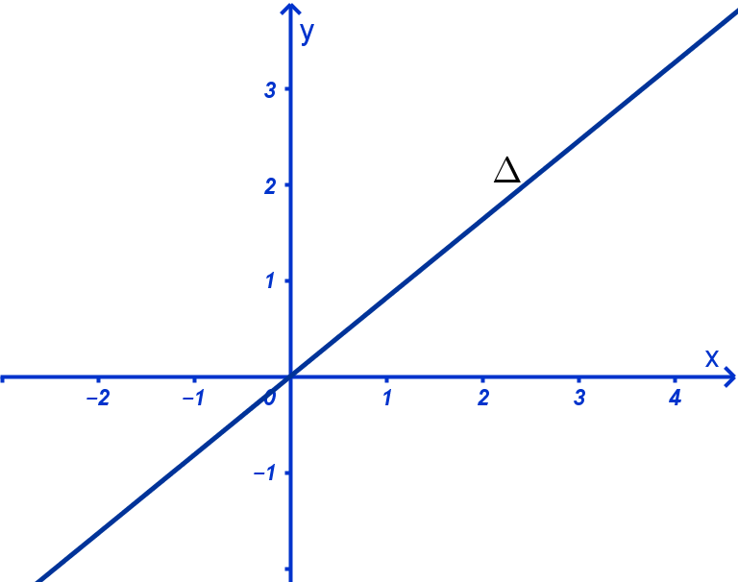
- Nếu ,, đều khác 0 thì 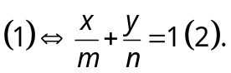
Khi đó phương trình (2) được gọi là phương trình đường thẳng theo đoạn chắn. Đường thẳng này cắt trục tại điểm 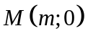 và cắt trục tại điểm 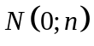.
3 : Báo cáo, thảo luận:
- GV gọi học sinh lên bảng thực hiện.
- Các học sinh khác nhận xét, bổ sung để hoàn thiện câu trả lời.
4. Kết luận, nhận định:
- GV chốt : các trường hợp đặc biệt
3. HOẠT ĐỘNG 3: LUYỆN TẬP
Hoạt động 3.1 : Luyện tập Lập phương trình đường thẳng đi qua một điểm và biết véc tơ pháp tuyến
a/ Mục tiêu:
Thiết lập được phương trình đường thẳng khi biết một điểm và véc tơ pháp tuyến
b) Tổ chức thực hiện
1. Nội dung:
Bài 1. Lập phương trình đường thẳng thỏa mãn mỗi điều kiện sau:
a/ Đường thẳng đi qua điểm 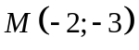 và có 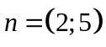là véc tơ pháp tuyến
b/ Đường thẳng đi qua điểm 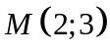 và có 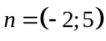là véc tơ pháp tuyến
2. Thực hiện nhiệm vụ
Bước 1: Giáo viên giao bài tập cho học sinh và yêu cầu làm vào vở.
Bước 2 : Thực hiện nhiệm vụ: HS làm bài tập, GV quan sát nhắc nhở HS tập trung làm bài.
Sản Phẩm:
Kết quả thực hiện của học sinh được ghi vào vở.
3 : Báo cáo, thảo luận: GV sửa bài tập,thảo luận và kết luận ( đưa đáp án đúng )
4 : Kết luận, nhận định: HS tham gia trả lời đúng được cho điểm cộng ( đánh giá quá trình )
Hoạt động 3.2 : Luyện tập Lập phương trình đường thẳng đi qua một điểm và biết véc tơ chỉ phương.
a/ Mục tiêu:
Thiết lập được phương trình đường thẳng khi biết một điểm và véc tơ chỉ phương
b) Tổ chức thực hiện
1. Nội dung:
Bài 1. Lập phương trình đường thẳng thỏa mãn mỗi điều kiện sau:
a/ Đường thẳng đi qua điểm và có là véc tơ chỉ phương
b/ Đường thẳng đi qua điểm và có là véc tơ chỉ phương
2. Thực hiện nhiệm vụ
Bước 1: Giáo viên giao bài tập cho học sinh và yêu cầu làm vào vở.
Bước 2 : Thực hiện nhiệm vụ: HS làm bài tập, GV quan sát nhắc nhở HS tập trung làm bài.
Sản Phẩm:
Kết quả thực hiện của học sinh được ghi vào vở.
3 : Báo cáo, thảo luận: GV sửa bài tập,thảo luận và kết luận ( đưa đáp án đúng )
4 : Kết luận, nhận định: HS tham gia trả lời đúng được cho điểm cộng ( đánh giá quá trình )
Hoạt động 3.3 : Luyện tập Lập phương trình đường thẳng đi qua hai điểm
a/ Mục tiêu:
Thiết lập được phương trình đường thẳng khi biết hai điểm cho trước
b) Tổ chức thực hiện
1. Nội dung
Bài 3. Lập phương trình đường thẳng thỏa mãn mỗi điều kiện sau:
a/ Đường thẳng đi qua điểm và 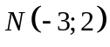có là véc tơ chỉ phương
b/ Đường thẳng đi qua điểm và 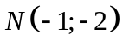có là véc tơ chỉ phương
c/ Đường thẳng đi qua hai điểm 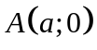 và 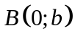 với
2. Thực hiện nhiệm vụ
Bước 1: Giáo viên giao bài tập cho học sinh và yêu cầu làm vào vở.
Bước 2 : Thực hiện nhiệm vụ: HS làm bài tập, GV quan sát nhắc nhở HS tập trung làm bài.
Sản Phẩm:
Kết quả thực hiện của học sinh được ghi vào vở.
3 : Báo cáo, thảo luận: GV sửa bài tập,thảo luận và kết luận ( đưa đáp án đúng )
4 : Kết luận, nhận định: HS tham gia trả lời đúng được cho điểm cộng ( đánh giá quá trình )
HOẠT ĐỘNG 4 : VẬN DỤNG
a/ Mục tiêu:
● Góp phần hình thành và phát triển năng lực mô hình hóa Toán học thông qua việc tìm tổng chi phí lắp đặt và sử dụng Internet trong 12 tháng đầu tiên.
● Giải quyết một số bài toán ứng dụng phương trình đường thẳng trong thực tế.

b/ Nội dung:
Đường thẳng ở hình 33 biểu thị tổng chi phí lắp đặt và tiền cước sử dụng dịch vụ Internet ( đơn vị : Trăm nghìn đồng ) theo thời gian của một gia đình ( đơn vị : tháng )
a/ Viết Phương trình đường thẳng
b/ Giao điểm của đường thẳng với trục tung trong tình huống này có ý nghĩa gì
c/ Tính tổng chi phí lắp đặt và sử dụng Internet trong 12 tháng đầu tiên.
PHIẾU HỌC TẬP 2
Vận dụng 1: Một chiếc phi cơ bắt đầu chạy trên đường băng 300m rồi cất cánh, độ cao của nó tăng so với vận tốc 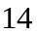m/s, còn khoảng cách trên mặt đất tăng với vận tốc 64m/s.  a)Chọn hệ trục tọa độ với gốc tọa độ đặt tại vị trí ban đầu của máy bay, trục hoành thể hiện độ di chuyển trên mặt đất, trục tung thể hiện độ cao của phi cơ, gốc thời gian tính tại thời điểm phi cơ cất cánh. Viết phương trình chuyển động của phi cơ theo thời gian theo từng trục .  b)Tìm vị trí của phi cơ sau 15 giây cất cánh. | 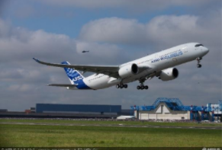
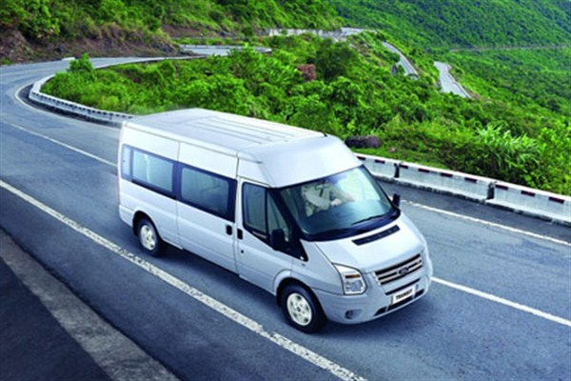
Vận dụng 2: Một trường THPT cần thuê xe đi du lịch. Sau khi tìm hiểu thị trường, thì công ty X báo giá dịch vụ là 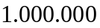 đồng/ ngày và cộng với 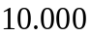 đồng/1 km. Còn công ty Y báo giá dịch vụ là  đồng/1 km. Theo em, nhà trường nên chọn xe hợp đồng thuê xe của công ty nào để giá thuê thấp hơn?
Vận dụng 3: Một gia đình cần thuê Công ty sửa thiết bị gia đình, có liên hệ với hai công ty A và B.
-Công ty A có lời chào hợp đồng: cho 1 nhân viên đến nhà, chủ hộ phải trà 50.000 đồng cước phí và cộng 50.000 đồng cho mỗi giờ dịch vụ sửa chữa.
-Công ty B có lời chào hợp đồng: cho 1 nhân viên đến nhà, chủ hộ phải trả 75.000 đồng cho mỗi giờ dịch vụ sửa chữa.
Em hãy tính xem nên chọn hợp đồng với Công ty nào để chi phí thấp hơn?

c/ Sản Phẩm:
Kết quả thực hiện của học sinh trình bày lên bảng và ghi vào vở.
d/ Tổ chức thực hiện:
Bước 1: Giao nhiệm vụ:
Gv giao cho học sinh thực hiện như mục nội dung và nghiêm túc thực hiện
GV: Chia lớp thành 4 nhóm. Phát phiếu học tập 2 cuối tiết 53 của bài

Bước 2: Thực hiện nhiệm vụ: Học sinh thực hiện nhiệm vụ
Bước 3: Báo cáo, thảo luận:
Học sinh làm bài và nộp vở cho giáo viên
HS cử đại diện nhóm trình bày sản phẩm vào tiết 54
Các nhóm khác theo dõi, nhận xét, đưa ra ý kiến phản biện để làm rõ hơn các vấn đề.
Bước 4: Kết luận, nhận định:
GV nhận xét thái độ làm việc, phương án trả lời của các nhóm học sinh, ghi nhận và tuyên dương nhóm học sinh có câu trả lời tốt nhất.
- Chốt kiến thức tổng thể trong bài học.
- Hướng dẫn HS về nhà tự xây dựng tổng quan kiến thức đã học bằng sơ đồ tư duy.
BÀI TẬP BỔ SUNG VỀ NHÀ
- Trong mặt phẳng 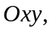 đường thẳng 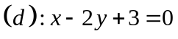. Vectơ nào sau đây là một vectơ pháp tuyến của đường thẳng 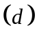.
A. 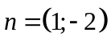. B. 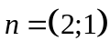. C. 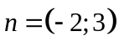. D. 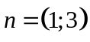.
- Trong mặt phẳng đường thẳng 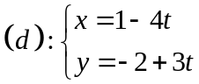. Vectơ nào sau đây là một vectơ chỉ phương của đường thẳng ?
A. . B. 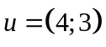. C. 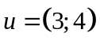. D. 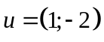.
- Trong mặt phẳng , đường thẳng đi qua điểm 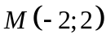 và nhận 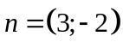 làm vectơ pháp tuyến có phương trình tổng quát là
A.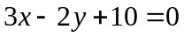. B.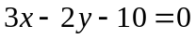.
C. 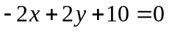. D. 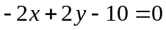.
- Khoảng cách từ điểm 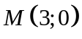 đến đường thẳng 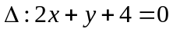 là
A.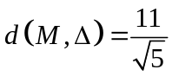. B. 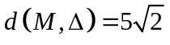. C. 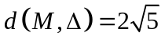. D. 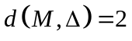.
- Trong mặt phẳng Oxy, phương trình đường thẳng đi qua 2 điểm và 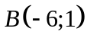 là:
A. 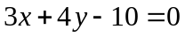. B. 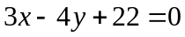.
C. 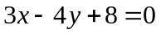. D. 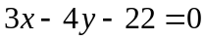.
- Trong mặt phẳng Oxy, cho đường thẳng 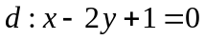. Nếu đường thẳng qua điểm 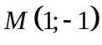 và song song với thì có phương trình
A. 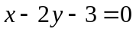. B. 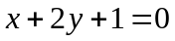.
C. 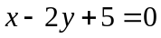. D. 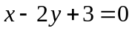.
- Trong mặt phẳng Oxy, tính góc giữa hai đường thẳng: 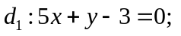 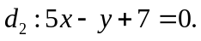
A. 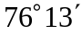. B. 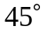. C. 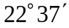. D. 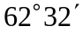.
- Trong mặt phẳng Oxy, cho hai đường thẳng 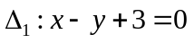,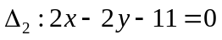. Khoảng cách giữa 2 hai đường thẳng 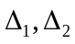là
A. 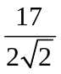. B. 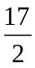. C. 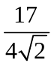. D. 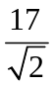.
- Trong mặt phẳng Oxy, tìm điểm  nằm trên 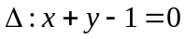 và cách 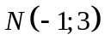 một khoảng bằng .
A. 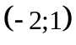. B. 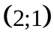. C. 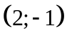. D. 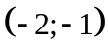.
- Trong mặt phẳng Oxy, hai đường thẳng cắt nhau tại điểm có toạ độ là
A. 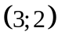 B. 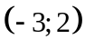 C. 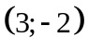. D. 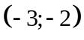.
- Hai đường thẳng 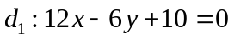 và 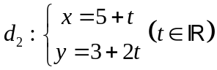 là hai đường thẳng.
A. song song. B. cắt nhau. C. trùng nhau. D. vuông góc.
- Cho đường thẳng có phương trình tham số là 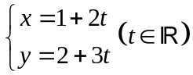. Đường thẳng đi qua điểm.
A. 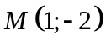. B. 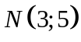. C. 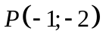. D. 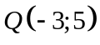.
- Tìm để 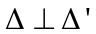, với 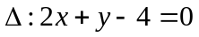 và 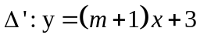.
A. 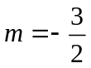. B. 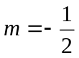. C. 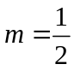. D. 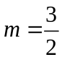.
- Trong mặt phẳng Oxy, cho hai đường thẳng d₁: 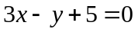, d₂: 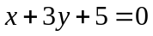 và điểm 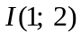. Gọi H là giao điểm của d₁ và d₂. Viết phương trình đường thẳng đi qua I và cắt d₁, d₂ lần lượt tại E và F sao cho 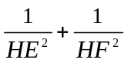 đạt giá trị nhỏ nhất.
A. 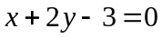. B. 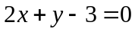. C. 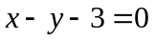. D. 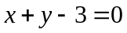.
- Trong mặt phẳng Oxy, cho đường thẳng 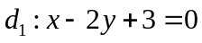 và hai điểm 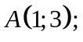 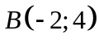. Điểm 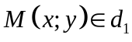 sao cho đạt giá trị nhỏ nhất. Giá trị của 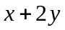 là
A. 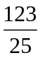. B. 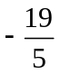. C. 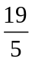. D. 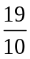.
c) Sản phẩm: học sinh thể hiện trên bảng nhóm kết quả bài làm của mình
d) Tổ chức thực hiện
Chuyển giao | GV: Chia lớp thành 4 nhóm. Phát phiếu học tập 1  HS: Nhận nhiệm vụ,
Thực hiện | GV: điều hành, quan sát, hỗ trợ  HS: 4 nhóm tự phân công nhóm trưởng, hợp tác thảo luận thực hiện nhiệm vụ. Ghi kết quả vào bảng nhóm.
Báo cáo thảo luận | Đại diện nhóm trình bày kết quả thảo luận  Các nhóm khác theo dõi, nhận xét, đưa ra ý kiến phản biện để làm rõ hơn các vấn đề
Đánh giá, nhận xét, tổng hợp | GV nhận xét thái độ làm việc, phương án trả lời của các nhóm học sinh, ghi nhận và tuyên dương nhóm học sinh có câu trả lời tốt nhất.  Hướng dẫn HS chuẩn bị cho nhiệm vụ tiếp theo

Ngày...... tháng....... năm 2022
TTCM ký duyệt

